PARROCCHIA S. BERNARDINO – TORINO
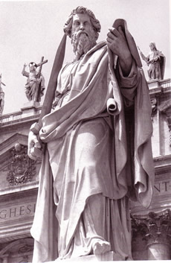
Ciclo d 6 incontri
con contributo audiovisivo del Biblista Carlo MIGLIETTA
20/10 La vita
27/10 Le lettere
3/11 La parola della croce
10/11 La resurrezione e l’escatologia
17/11 La vita secondo lo Spirito
24/11 L’ecclesiologia

PAOLO E LA SUA TEOLOGIA

